Indicação nº______/2023

Ao
Exmo. Presidente
Sr. Jefferson de Oliveira
Câmara de Vereadores
Canela – RS

Senhor presidente.

O Vereador que este subscreve, no uso de suas atribuições legais e regimentais, na forma do art. 156 do Regimento Interno, solicita que seja encaminhado ao Senhor Prefeito, a Indicação:
para que seja aberta uma parada de ônibus junto ao parque do Grande Canelinha na RS235.

Justificativa:

Na intenção de trazer maior comodidade e inibir os riscos que muitas pessoas bem como facilitar a vida dos nossos munícipes que fazem uso deste trajeto, tendo que por muitas vezes se deslocar de um local distante para poder ter acesso ao transporte público, isso também resolverá a parada no local citado o que por vezes traz até um certo transtorno para os motoristas que são indagados com o pedido dos usuários do transporte público para que parem no local citado. Lembrando que muitas crianças costeando a rodovia caminham entre 250 a 300 metros para irem até a parada mais próxima bem como muitos moradores que precisam atravessar a via correndo um sério risco de acidentes, isso trará um benefício para muitos moradores e também diminuirá o fluxo nas demais paradas adjacentes.

Canela, 10 de maio de 2023.

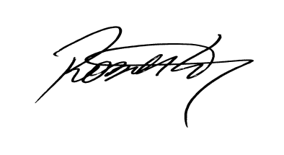

Roberto Grulke
Vereador - MDB



